
Смайлики

Газета 5В класса средней школы №15 г. Калуги
Выпуск №2 (май 2009)



9 МАЯ – ДЕНЬ ПОБЕДЫ


ОРДЕН В МОЕМ ДОМЕ

Во многих семьях хранится память о той далекой войне. Нам нельзя забывать героев войны!

. Ефимов Федор Васильевич
Воевал с 1939 по 1945 годы. Начал службу в 1939 году в артиллерии в Новороссийске, в 1941 году воевал на Украинском фронте, участвовал в Сталинградской битве, освобождал Харьков, воевал в Румынии и Венгрии. В 1945 году был переброшен на восток, где сражался в боях против Японии. Прошел всю войну, начав ее в звании лейтенанта. Был неоднократно награжден: 4 ордена Красной Звезды, орден Боевого Красного Знамени, множество медалей.
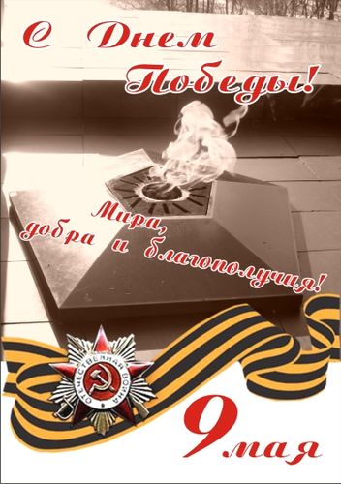
Незабываемым эпизодом войны Федор Васильевич считал случай, когда он попал в окружение под Харьковом и, пробиваясь с тяжелыми боями, под шквальным огнем смог вывести из окружения людей и орудия. За это он был награжден орденом Красной Звезды. После войны продолжал служить в армии и вышел в отставку в звании подполковника. Умер Ефимов Федор Васильевич 20 августа 1988 года, но память о нем всегда останется жить в нашей семье.
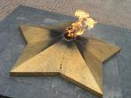
Деринова Елизавета

ПОМНИМ И ГОРДИМСЯ

Бушуев Иван Васильевич
Ему было 30 лет, когда началась Великая Отечественная война. К этому времени он уже служил на флоте более 5 лет, был лейтенантом на военно-морском флоте. Иван Васильевич ходил в соединении кораблей на минном заградителе. К концу войны он получил звание капитана, был награжден 5 медалями. Кроме этого Иван Васильевич получил орден Великой Отечественной войны и орден Красной Звезды.
После Войны он продолжил служить кадровым офицером на флоте, а затем был политработником береговой воинской части. Вышел в отставку по болезни.

Чернова Антонина

ОТ РЕДАКЦИИ
Дорогие ребята,
не забудьте в этот знаменательный день поздравить ветеранов и всех пожилых людей, живущих рядом с вами, повесить поздравление в своем подъезде, принести цветы к памятникам и мемо-риалам, посвященным Великой отечественной войне.
Давайте знакомиться!


Меня зовут Варя, я веселый и неугомонный человек. Мне очень нравится участвовать во всех школьных мероприятиях, но главное мое увлечение вне школы – это занятия в театре «Салют».

Мои занятия в театре начинаются с того что я прихожу в театр и отмечаюсь что я здесь. Потом мы все садимся на первый ряд и ждём педагогов.
1урок. История театра. Здесь мы в тетрадь записываем истории о происхождении театра. А на следующем занятии это пересказываем.
2урок. Грим. На этом уроке нам рассказывают как надо правильно гримироваться. И каждый урок мы гримируемся в того персонажа, которого нам предложит педагог.
3урок. Актёрское мастерство. На этом уроке мы должны быстро и чётко говорить заданную скороговорку. А ещё мы должны научиться выразительно читать свою роль.
4урок. Спектакль. На этом уроке мы играем и доделываем наш спектакль.
5урок. Пластика. На этом уроке мы учимся чувствовать себя на сцене как в других условиях поставленного спектакля. И учимся вживаться в роль.
Рахимзянова Варвара
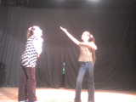
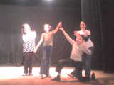
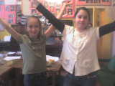
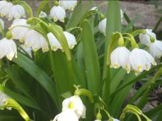
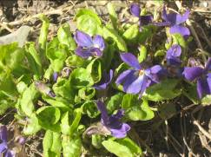
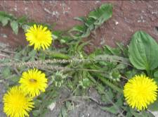
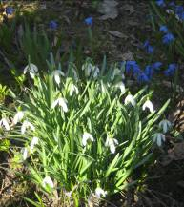
Фоторепортаж
Весенняя зарисовка

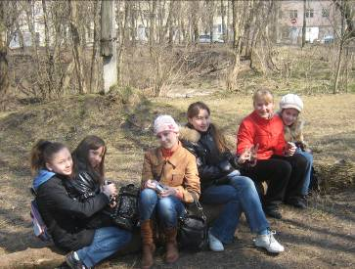
Весна бывает разная: в марте - ранняя, грязная и слякотная, а в мае – яркая и цветущая. Мы же захотели увидеть, какая весна в апреле и в один из дней вышли на фотоохоту, чтобы заметить рождение весны.
Каждый из нас ходит по улицам, но не замечает красоты весны. Для того чтобы найти ее приметы нужно быть очень внимательным и не торопиться.
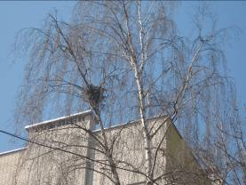
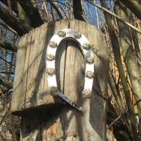
Это был самый первый тёплый день весны. В самом начале нашей экспедиции мы нашли на ветхом столбе прибитую подкову, это был добрый знак - подкова сулила нам удачу. Оглядевшись вокруг, мы увидели на высокой березе около школы большое гнездо птиц. Удивительно, каждый день мы пробегали мимо этого дерева, не замечая этого гнезда!
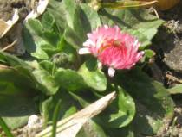
Мы стали ещё внимательнее смотреть вокруг, держа наготове свои фотоаппараты. Деревья еще не оделись в зеленый наряд, да и земля не покрылась зеленым покрывалом травы, но зато нам очень повезло сфотографировать весенний букет. В нём были: мать-и-мачеха и фиалки, подснежники и одуванчики, и много других весенних цветов. Нам очень понравилась весенняя экспедиция и мы еще раз убедились какая хрупкая и незащищенная наша природа, и как бережно к ней нужно относиться. А своим весенним букетом мы хотим поделиться со всеми!



